

זיהוי מהיר של זיהום מיקרוביאלי במי קידוחים בעייתיים באמצעות שיטה ספקטראלית

דו"ח חצי-שנתי

מוגש ליחידת מחקרים רשות המים

על ידי

פרופ' שלמה סלע, מינהל המחקר החקלאי

ד"ר מיכאל בוריסובר, מינהל המחקר החקלאי

ד"ר דלית וייזל-אוחיון, המעבדה המרכזית לאיכות מים, מקורות

ינואר, 2018

# תקציר

בדיקת נוכחות של חיידקים בכלל ופתוגנים בפרט במים היא מרכיב הכרחי במעקב השוטף של איכות ובטיחות המים. במקורות, חברת המים הלאומית בישראל, פעילים למעלה מ-1,000 קידוחים המספקים מים מאקוויפרים שונים ולמטרות שונות: מי שתייה, השקיה וכדומה. על מנת לאפשר את הספקת המים השוטפת מקידוחים אלה, מתבצעות בדיקות כימיות ומיקרוביאליות בתדירויות משתנות, בהתאם לדרישות בתקנות בריאות העם, תכנית הדיגום השנתית ולמצב הקידוח. בקידוחים מסוימים, לעיתים תכופות, מתקבלות תוצאות חריגות במדדים המיקרוביאליים הנבדקים בחיידקים אינדיקטורים, לעומת הדרישות בתקנות ובמקביל תוצאות גבוהות בספירה כללית של חיידקים ( CFU/ml500<). חריגות אלה עלולות להשבית את הקידוח ובכך לשבש את מערך אספקת המים. במחקר קודם הראנו כי בדיקת מטריצות עירור-פליטה של פלואורסנציה יכולה לשמש לחיזוי של נוכחות חיידקים במים. מטרת המחקר הנוכחי הייתה לבחון האם פלואורסנציה יכולה לשמש ככלי לזיהוי מהיר של חיידקים (ספירה כללית וקוליפורמים) במי קידוחים של מקורות. דגימות של מי קידוחים, לפני ואחרי הכלרה נבחנו לנוכחות חיידקים הטרוטרופיים וקוליפורמים ובמקביל נבדקו מטריצות עירור-פליטה באורכי גל עירור 210-400 ננומטר ופליטה 220-410 ננומטר. הדגימות שהתקבלו, מלבד חריגות בודדות, לא כללו מספרים חריגים של חיידקים ולא נראה קשר ישר בין מספר החיידקים לעצמת ההארה בצמדי אורכי הגל (עירור-פליטה) שנבדקו באזורים שונים במפה הספקטרלית. פיתוח של מודל חיזוי מבוסס Partial Least Square (PLS) אשר מתבסס על כל מטריצת הספקטרה שנבדקה ולאו דווקא על מספר מצומצם של נקודות (עירור-פליטה) במפה, הראה יכולת חיזוי טובה והצליח להפריד בין דגימות מים עם ספירה כללית קטנה ממאה חיידקים (CFU) למיליליטר לאלה עם ספירות גבוהות יותר בחלק מהקידוחים. בנוסף, בדגימה חריגה במיוחד נמצא שהשיטה מתאימה לזיהוי זיהום קוליפורמי במי שתייה. תוצאות אלה תומכות בהשערה כי מדידות פלואורסנציה יכולות לשמש ככלי מהיר לזיהוי חריגות בספירה כללית של חיידקים במים. אנליזה נרחבת של בדיקות מים נוספות תוכל לאשש מסקנה זו ולאפשר לשפר את השיטה לגילוי זיהומים בשאר הבארות ובמקרים של זיהום הכולל חיידקים קוליפורמים.

תוכן עניינים

תקציר 2

רקע כללי והצגת הבעיה 4

סקירת ספרות בארץ ובעולם 5

מטרת המחקר 6

מתודולוגיה 6

קידוחים 6

בדיקות איכות מים 7

בדיקות ספקטרליות 7

תוצאות 8

דיגומים, מדדים מיקרוביאליים וספקטרליים 8

ניתוח נתונים ראשוני 8

המשך המחקר 10

רשימת ספרות 11

נספח 14

# רקע כללי והצגת הבעיה

בדיקת נוכחות של חיידקים בכלל ופתוגנים בפרט במים היא מרכיב הכרחי במעקב השוטף של איכות ובטיחות המים. במקורות, חברת המים הלאומית בישראל, פעילים למעלה מ-1,000 קידוחים המספקים מים מאקוויפרים שונים ולמטרות שונות: מי שתייה, השקיה וכדומה. על מנת לאפשר את הספקת המים השוטפת מקידוחים אלה, מתבצעות בדיקות כימיות ומיקרוביאליות בתדירויות משתנות, בהתאם לדרישות בתקנות בריאות העם, תכנית הדיגום השנתית ולמצב הקידוח. בקידוחים מסוימים, לעיתים תכופות, מתקבלות תוצאות חריגות בפרמטרים המיקרוביאליים הנבדקים בחיידקים אינדיקטורים, לעומת הדרישות בתקנות ובמקביל תוצאות גבוהות בספירה כללית של חיידקים ( CFU/ml500<). חריגות אלה עלולות להשבית את הקידוח ובכך לשבש את מערך אספקת המים. ניטור מיקרוביולוגי סדיר של מי אספקה מתבצע ע"י סינון כמות ידועה של מים דרך ממברנת מיליפור והדגרה של הממברנה על מצעי מזון מתאימים לצורך ספירה כללית ובדיקת נוכחות של קוליפורמים וחיידקי א. קולי (או קוליפורמים צואתיים). בדיקות אלה דורשות לפחות 24 שעות, כך שיש עיכוב בזמן התגובה כאשר נמצאות חריגות. שיטה המאפשרת מעקב מידי אחר האיכות המיקרוביאלית, תאפשר תגובה בזמן אמת (real time) במקרה של הופעת זיהום (כגון, הגברת החיטוי) ועל כן תמנע נזקים בריאותיים מהצרכנים.

ספירה כללית של חיידקים הטרוטרופיים, או בקיצור ספירה כללית, נחשבת למדד תפעולי שימושי להערכת איכות המים (Allen et al., 2004; Bartram et al., 2003) ויכולה להצביע על בעיות תפעוליות של מערכת האספקה וההולכה. ה-EPA בארה"ב קבע כי ספירות נמוכות מ-500 CFU/ml מעידות על אחזקה טובה של מערכות מי שתייה (US EPA2009), גם הדירקטיבה האירופית והתקנות באנגליה תומכות בכך כי ספירה כללית מהווה מדד שימושי לתחזוקה של מתקני הולכת מים (Sartory, 2004). בדיקה של ספירה כללית נערכת על דגימה בודדת או מספר קטן של דגימות שנלקחו בזמן מסוים והובאו למעבדה. מאחר שאיכות המים אינה קבועה, ניתן להחמיץ אירועים בהם חלה פגיעה באיכות המים, או לזהותם באיחור לאחר מועד הדיגום הבא. כמו כן, הזיהוי במעבדה אורך עוד 24-48 שעות כך שניתן להחמיץ אירוע של פגיעה באיכות המים על כל המשתמע מכך לגבי אספקת מים באיכות נמוכה לצרכנים. בהתאם לכך, הציע ה-WHO תכנית מקיפה לזיהוי זיהומים פוטנציאליים בכל השלבים העיקריים של מערכת הובלת המים (WHO 2011), אשר תכלול זיהוי מהיר ורציף ((on-line של מדדי איכות פיסיקליים, כימיים ומיקרוביולוגיים. מערכת שכזו תאפשר התראה מוקדמת על זיהומים ובהתאם לכך, תאפשר טיפול מידי לתיקון המצב עוד לפני שהמים הגיעו לצרכן (Storey et al., 2011). אחת הגישות בעלת פוטנציאל גבוה לשמש כמדד ישיר לאיכות מים, ע"י מדידה רציפה ומהירה, היא ספקטרוסקופית פלואורסנציה. ספקטרוסקופית פלואורסנציה 3D (תלת מימדית) או מדידה של מטריצות פלואורסנציה של עירור-פליטה יכולה לספק כלי יעיל, רגיש ופשוט לניטור מים לצורך הערכה ראשונית ומעקב של איכותם המיקרוביולוגית. חשוב לציין שמדובר על מדידה ישירה של פלואורסנציה בדוגמאות מים ללא שימוש בכול חומר, צבע, סובסטרט או ריאגנט אחר. שיטת הפלואורסנציה מבוססת על מדידת העוצמת אור הנפלט ממולקולות או יונים בתמיסה שעברו עירור קודם ע"י אור באורכי גל מסוימים (Lakowicz, 1999). מטריצות עירור-פליטה מציגות את עוצמת הפליטה הפלואורסנטית כתלות של אורכי גל עירור ופליטה. עבור חומרים פלואורסנטיים, מדידות הפלואורסנציה רגישות יותר ממדידות הבליעה בתחום-UV והאור הנראה פי 10-1000, או אף יותר, בהתאם לתרכובת הספציפית ותכונות התמיסה. שימוש במטריצות עירור-פליטה מאפשר לקבל תמונה תלת ממדית ולהפריד בין שיאים (peaks) שייכים למרכיבים (מזהמים) שונים הנמצאים במים, כגון חומרים הומיים, חלבונים, צבעים, פחמימנים ארומאטיים, תרופות מסוימות ואחרים. היתרון המשמעותי של שיטת בדיקה זאת ככלי להערכת איכות מים נובע מהעובדה שלמים נקיים (ללא חיידקים וחומרים אורגניים ואנאורגנים שונים) אין פלואורסנציה בתחום ה- UV והאור הנראה. לכן, כל פלואורסנציה של דוגמאות המים מהווה אינדיקציה ברורה וחד-משמעית לנוכחות רכיבים פלואורסנטיים במים.

# סקירת ספרות בארץ ובעולם

ספקטרוסקופית פלואורסנציה תלת ממדית משמשת כיום ככלי מדעי נפוץ למעקב אחר הימצאות של חומרים אורגניים טבעיים ואנטרופוגניים במי נחלים מזוהמים, אגמים, שפכי נהר, מי תהום, מי ים, מי קולחים וכל גוף מימי אחר (כמו, בריכות שחייה) (Baker and Lamont-Black, 2001; Holbrook, 2005; Saadi et al., 2006; Coble, 2007; Mostofa et al., 2007. Carvalho et al., 2008; Borisover et al., 2009; בוריסובר וחבריו 2009Borisover, 2011; Cohen t al., 2014). חומצות האמינו פנילאלנין, טירוזין וטריפטופן הן האחראיות לפלואורסנציה של חלבונים במים. חומצות אמינו אלה מהוות מרכיב חשוב בכל ייצור חי ולכן נוכחות של מיקרואורגניזמים במים, הן חיים והן מתים, או תוצרי פירוק שלהם, תגרום לפלואורסנציה של המים. בנוסף לחומצות אמינו פלואורסנטיות, חיידקים מכילים מרכיבים פלואורסנטיים נוספים, כגון צורה מחוזרת של nicotinamide adenine dinucleotide (NADH) ופלבינים (flavins) מחומצנים (Lakowicz, 1999; Hill et al., 2009). בהתאם לכך, ניתן למצוא בספרות דיון לגבי יישומים פוטנציאליים של ספקטרוסקופיה פלואורסנטית לאפיון חומר ממקור חלבוני במים, אפיון של מים ממקורות שונים, כגון מי ביוב או מי אספקה לפני ואחרי טיפול (Chen et al., 2003; Bieroza et al., 2009; Henderson et al., 2009; Hambly et al., 2010; Stedmon et al., 2011; Tedetti et al., 2012). בעבודות קודמות אכן נצפתה קורלציה בין האות הפלואורסנטי וכמות הביומסה של חיידקים במי מודל של מי ים ((Determann et al, 1998 וכן קשר בין הפלואורסנציה של טריפטופן לזיהום מים ע"י מי שפכים, קולחים מטופלים וזיהום חקלאי (Baker and Inverarity, 2004). נמצא גם קשר בין פלואורסנציה של טריפטופן וצריכת החמצן הביולוגי במי נחלים והוצע כי פלואורסנציה של טריפטופן יכולה לשמש כמדד לאיכות מי-נחלים ((Hudson et al., 2008. בעבודה מאוחרת יותר, נמצאה קורלציה בין עצמת הפלואורסנציה של טריפטופן באורכי גל עירור-פליטה של nm 280/360 לספירה כללית של חיידקים הטרוטרופיים, ספירת קוליפורמים וספירת חיידקי א. קולי בסוגים שונים של מים (כמו מי שתיה ומי מעיין) להם הוסיפו כמויות שונות של מי נהר או של מי ביוב מטופלים (Cumberland et al., 2012). עבודות שהתפרסמו בשנים האחרונות עם סוגים שונים של מים הדגימו את הפוטנציאל של מדידת הפלואורסנציה של רכיבים המכילים טריפטופן ככלי לבחינת זיהום מים מיקרוביאלי (Tedetti, et al., 2013; Baker et al., 2015; Khamis et al., 2015; Sorensen et al., 2015). מרבית העבודות שפורסמו עד כה עסקו במים שזוהמו במעבדה.. למיטב ידיעתנו לא נערכה עד כה עבודה אשר בחנה לאורך זמן את הקשר בין פלואורסנציה ומדדים כמותיים לזיהום מיקרוביאלי במי שתייה. מחקר כזה הוא הכרחי אם ברצוננו להשתמש במדידת הפלואורסנציה לזיהוי מידי ומעקב דינאמי אחר חדירה של זיהום מיקרוביאלי למים. במידה שאכן מעקב שכזה הינו אפשרי, ניתן יהיה ליישם את מדידת הפלואורסנציה כמדד תפעולי רגיש אשר יתריע מידית על חריגה באיכות המים ועל כן על צורך בביצוע של בדיקות מקיפות יותר לאפיון הזיהום ובהתאם לכך תתאפשר תגובה מהירה.

# מטרת המחקר

המטרה הכללית של מחקר זה היא לבחון את הקשר בין ספירה כללית של חיידקים במי אספקה לבין מדידות פלואורסנציה תלת ממדית כבסיס לפיתוח גלאי לזיהוי מהיר ולמעקב אחר נוכחות והתפתחות של זיהומים מיקרוביאלים במים.

מטרות ספציפיות:

1. ביצוע סקר שנתי במי קידוחים למעקב אחר מדדי איכות מים במקביל למדידות פלואורסנציה תלת-ממדית.
2. בחינת הקשר בין מדידות הפלואורסנציה התלת-ממדית וזיהוי חריגות במדדי איכות מיקרוביאלית.
3. קביעת רמת בסיס (base-line) של ערכי פלואורסנציה המייצגים מים באיכות מיקרוביאלית תקינה.

# מתודולוגיה

קידוחים.

קידוחי מים שנבחנו במחקר הנוכחי מפורטים בטבלה 1. קידוחים אלה, נבחרו בשל אחוז החריגות הגבוה במדד הספירה הכללית (איור 1). תדירות הדיגומים הינה בהתאם לתדירות הדיגום בחברת מקורות (טבלה 1), המבוססת על שיקולים שונים, ביניהם, תקופות גשמים וצפי של אחוז החריגות.

|  |  |  |
| --- | --- | --- |
| טבלה 1. תכנית דיגום קידוחי מקורות. | | |
| שם הקידוח / אתר דיגום | תדירות דיגום | מס' דיגומים לשנה |
|  |  |  |
| אלוני הבשן 5 | פעם בחודש | 12 |
| אלוני הבשן 8 | פעם בחודש | 12 |
| קדמת צבי 1 | אחת לרבעון | 4 |
| שמרון 7 | פעם בחודש | 12 |
| *עינן 3 | דצמבר-מרץ: פעמיים בשבוע | 32 |
|  | אפריל-נובמבר: פעמיים בחודש | 16 |
| *עינן 6 | דצמבר-מרץ: פעמיים בשבוע | 32 |
|  | אפריל-נובמבר: פעמיים בחודש | 16 |
| סה"כ דיגומים |  | 148 |

**איור 1.** אחוז תוצאות חריגות בספירה כללית בקידוחים נבחרים מכלל אתרי הדיגום החריגים בפרמטר זה לתקופה של 1.1.2013-4.4.2016.

בדיקות איכות מים.

בדיקות איכות המים כללו בדיקת עכירות ע"י נפלומטר ובדיקה מיקרוביאלית מלאה שכוללת את הפרמטרים הבאים: ספירה כללית של חיידקים הטרוטרופיים, קוליפורמים, קוליפורמים צואתיים וסטרפטוקוקים צואתיים. הבדיקות בוצעו בשיטת הסינון הממברנלי, כמפורט ב-Standart Methods (Rice et al., 2012). מאחר שהמדידות הספקטרליות אינן רגישות לחיות (viability) החיידקים, נבחנו הפרמטרים השונים, בחלק מהדגימות, לפני ואחרי הכלרה.

בדיקות ספקטרליות.

מדידות של פלואורסנציה ומטריצות של עירור פליטה, בדגימות המים, נערכו לפי פרוטוקולים מפורטים Borisover et al., 2009, 2011, Cohen et al., 2014)), בעזרת ספקטרופלואורומטר של SHIMADZU. אורכי הגל שנבדקו היו: עירור 210-400 ננומטר ופליטה 220-410 ננומטר. הפרדה בין תופעות הפלואורסנציה ופיזור אור נערכה על סמך העדר תלות של מיקום השיא הפלואורסנטי של הפליטה מאורך גל העירור. על מנת לזהות את תרומת הפלואורסנציה של חיידקים שלמים לעומת חומר אורגני מסיס, נבדקו הספקטרומים של המים, בחלק מהדגימות, לפני ואחרי סינון דרך פילטר 0.45 µm. ניתוח כימומטרי של מטריצות עירור-פליטה נערך באמצעות מודלים מבוססי Partial Least Square (PLS) באמצעות תוכנת JMP (גרסה JMP Pro 13.0.0 של חברת SAS institute. קארי, ארה"ב).

# תוצאות

## דיגומים, מדדים מיקרוביאליים וספקטרליים

תכנית העבודה תוכננה לשנה אחת בה ייערך במקביל מעקב אחר מדידות ספקטרליות ומעקב אחר פרמטרים מיקרוביאליים, כמפורט לעיל, בדגימות מים מקידוחים עם בעיות מיקרוביאליות. המעקב השנתי תוכנן על מנת לכסות אירועים, בעיקר בחורף, בהם יש חריגות במדדי הספירה הכללית במים.

מסיבות בירוקרטיות שונות, שנגעו לאישור ההסכם בין רשות המים למינהל המחקר החקלאי, התחילו הדיגומים של מי הקידוחים רק ב -22 ליולי, 2017 ולכן עד למועד הפורמלי המתוכנן של סיום המחקר (31.12.17) לא ניתן היה להשלימו. המחקר נמשך כרגע ויסתיים (אי"ה) ביולי, 2018.

פירוט אתרי הדיגום והתאריכים בהם נדגמו המים מופיע בנספח בטבלה S1. עד כה, מיולי 2017 עד מאי 2018, נערכו 91 דיגומים של מי קידוחים. דגימות המים נבחנו למדדים מיקרוביאליים, שהיו תקינים מלבד דוגמאות בודדות (נספח, טבלה S1 וטבלה XXX) וכן למטריצות עירור-פליטה בארכי גל nm 210-410. דגימות המים נבחנו לפני ואחרי הכלרה (המבוצעת ליד הקידוח ע"י חברת מקורות) וכן לפני ואחרי סינון במעבדה, על מנת לבחון את השפעת החומר המרחף על קריאות הפלואורסנציה.

בסך הכול, עד כה נבחנו 664 מטריצות עירור-פליטה ב-91 דגימות מים (כולל לפני ואחרי הכלרה ולפני ואחרי סינון מעבדתי). בדיגומי מים בודדים נמצאה חריגה בערכי בדיקות מיקרוביולוגיות ולכן קשה לערוך בדיקת קורלציה בין נתוני הספקטרה שנמדדו למספר החיידקים במים.

## פיזור ספירה כללית בקידוחים השונים

אנליזה של פיזור ריכוזי החיידקים לבארות מראה כי 3 מתוך 6 בארות הן הומוגניות, כלומר אין בהן שינוי משמעותי לאורך תקופת הדיגום בריכוז החיידקים ההטרוטרופיים. בארות אלה הן SH7, QP003 ו-KDZ (שימרון 7, עינן 3 וקדמת צבי בהתאמה). לעומתן, בארות QP006, AAI05 ו-AAI08 (עינן 6, אלוני הבשן 8 ואלוני הבשן 5 בהתאמה) הן הטרוגניות.

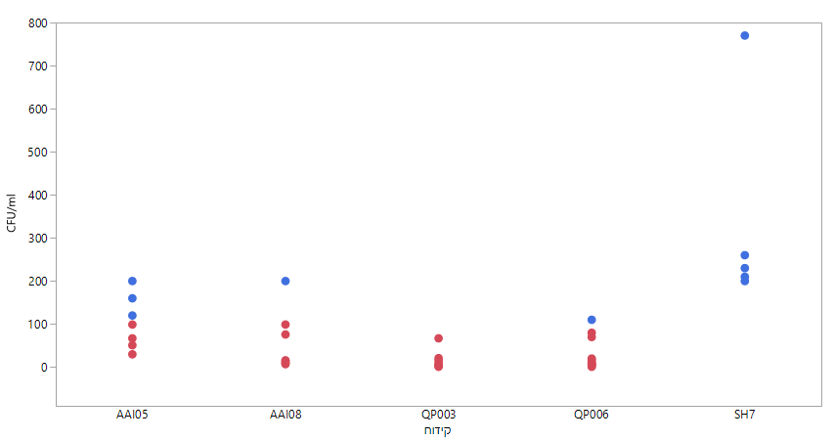

איור XXX. פיזור נתוני ספירה כללית לפי בארות. סף הגילוי המוצע של 100 CFU/ml מסומן בקו אדום, דוגמאות באדום הן מעל לסף המוצע ובכחול מתחת.

הערה: לצרכים ויזואליים, דיגום שימרון 7 מתאריך 22/5/18 הוצאה מהגרף, עם ערך של 2900 CFU/ML.

## ניתוח נתונים ראשוני

למרות העדר חריגות מיקרוביאליות, לאחר 6 חודשי דיגום נערכה בדיקת קורלציה ראשונית בין מדדי הספירה הכללית (CFU) לבין עוצמת האות האופטי בארכי הגל עירור-פליטה 370-210, 336-225 ו-360-280. בעבודה קודמת, מצאנו שעוצמת האות הנמדדת בארכי גל אלו נמצאת בקורלציה לספירה הכללית של חיידקים במים (Simelane 2013). באיור 2 מוצגות מפות פלואורסנטיות של מי קידוחים המכילים 140 CFUs למ"ל ושל מי קידוחים המכילים 16 CFUs למ"ל.

איור 2. מפות עירור-פליטה של מי קידוחים.

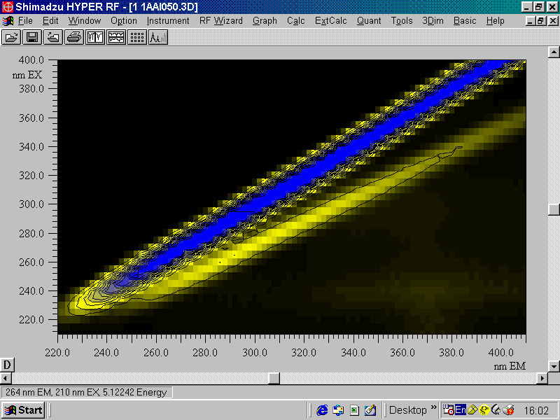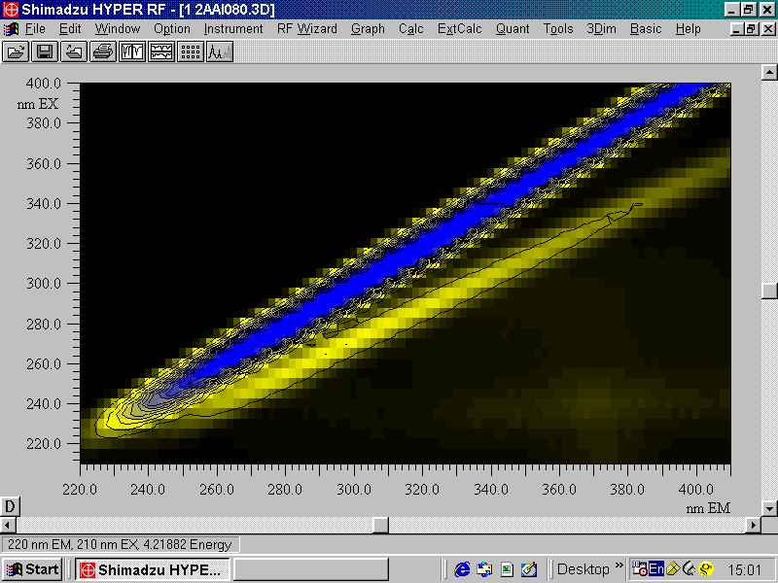

CFUs/ml = 16

CFUs/ml = 140

בחינת הקורלציה בין ערכי הספירה הכללית לבין עצמת האות האופטי הראתה ערכים נמוכים, המעידים על העדר התאמה (איור 3).

איור 3. התאמה בין עוצמת האות האופטי הנמדד באורכי גל פליטה/עירור שונים לריכוז חיידקים. עוצמת האות מנורמלת לעצמת ערכי הראמאן באורך גל פליטה/עירור 275/306. n=49.

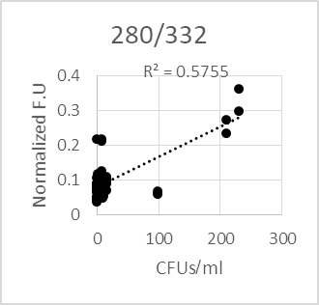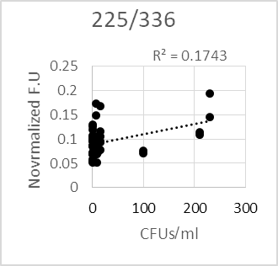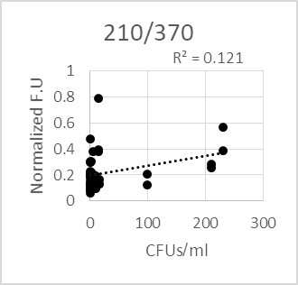

## אנליזה מרובת משתנים - PLS

### אנליזה ראשונית

בשלב הבא נבדק קשר אפשרי בין עצמת האות הנמדדת בכל ערכי העירור-פליטה שנבדקו (210-410 nm) לבין ערכי ה-CFU של הספירה הכללית באמצעות מודל מבוסס PLS. לפי המודל, נראה שלאחר 6 חודשי דגימה ניתן לחזות בהצלחה ולהבחין באמצעות מטריצות עירור-פליטה בין מי קידוחים המכילים מעל 100 חיידקים למ"ל לבין מים המכילים פחות מ-100 חיידקים למ"ל (טבלה 3, איור 4).

|  |  |  |  |
| --- | --- | --- | --- |
| טבלה 3. הצלחת מודל PLS בחיזוי על בסיס סריקות מטריצות עירור-פליטה | | | |
| CFUs ml-1 | n | Hits | Hit% |
| Over 100 | 2 | 2 | 100% |
| Under 100 | 7 | 7 | 100% |
| Totals | 9 | 9 | 100% |

איור 4. מודל PLS לזיהוי חיידקים המבוסס על כל הנתונים הכוללים מטריצות עירור/פליטה. בגרף ניתן לראות את הערכים החזויים ע"י המודל לעומת הערכים האמיתיים. מספר הדוגמאות שהוכללו בהכנת המודל היה 40. המודל כולל תהליך של Scaling, Centering ונרמול עוצמת העירור לעצמת פיזור הראמאן באורך גל עירור/פליטה 275/306.

### אנליזה לקראת סיום תקופת הדיגום

בסיום דיגומי חודש מאי נערכה אנליזה רחבה יותר, ונמצא כי יכולת הזיהוי נחלשה בהמשך הדיגום (איור 5 וטבלה 4). ייתכן שהאנליזה הראשונה שהתבססה על מספר קטן של דוגמאות הושפעה מאוד מקידוח שימרון 7, שסיפק את כל הדגימות בעלות ערכי הספירה הכללית הגבוהים מ-100 CFU/ml. בנוסף, ניתן עדיין לראות שישנה קורלציה מובהקת, אם כי חלשה, בין יכולת החיזוי של המודל לספירה הכללית.

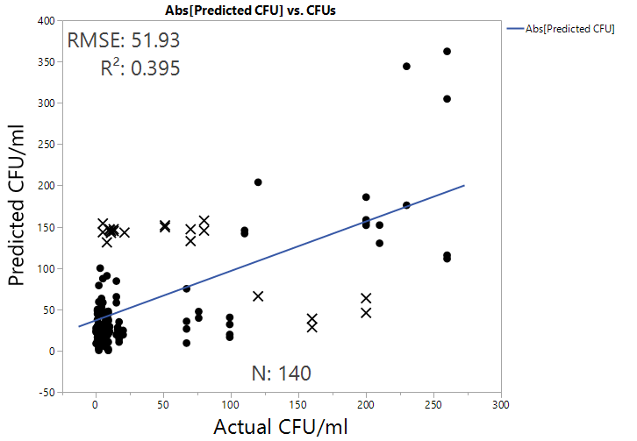

איור 5. מודל PLS לזיהוי חיידקים לפי מטריצות עירור/פליטה. בגרף ניתן לראות את הערכים החזויים ע"י המודל לעומת הערכים האמיתיים. מספר הדוגמאות שהוכללו בהכנת המודל היה 146. המודל כולל תהליך של Scaling, Centering ונרמול עוצמת העירור לערכי עירור ראמאן באורך גל עירור/פליטה 275/305. מסומנות ב-X דוגמאות שהחיזוי בהן אינו נכון לפי סף גילוי חיידקים של 100 CFU/ml. P<0.05 רגרסיה. 6 דוגמאות הוסרו מהתצוגה כיוון שהן מסיתות את הגרף באופן קיצוני, אך הוכללו באנליזת החיזוי שבטבלה

|  |  |  |  |  |  |  |  |  |  |  |  |  |  |  |  |  |  |  |  |  |  |  |  |  |  |  |  |
| --- | --- | --- | --- | --- | --- | --- | --- | --- | --- | --- | --- | --- | --- | --- | --- | --- | --- | --- | --- | --- | --- | --- | --- | --- | --- | --- | --- |
| טבלה 4.  תוצאות חיזוי מודל ספציפי לבארות אלוני הבשן. מדד הצלחה (Cohen’s Kappa) = 0.53 כלומר הצלחה "בינונית" (Landis and Koch). N=146.   |  |  |  |  |  | | --- | --- | --- | --- | --- | |  | **ריכוז חיידקים אמיתי** | | | | | **ריכוז חיידקים לפי מודל חיזוי** |  | **מעל סף** | **מתחת לסף** | **סה"כ** | | **מעל סף** | 21 | 5 | 26 | | **מתחת לסף** | 19 | 101 | 120 | | **סה"כ** | 40 | 106 | 146 | | % הצלחת חיזוי |  | 52% | 95% | 84% | |

### מודל חיזוי ייחודי לקידוחי אלוני הבשן

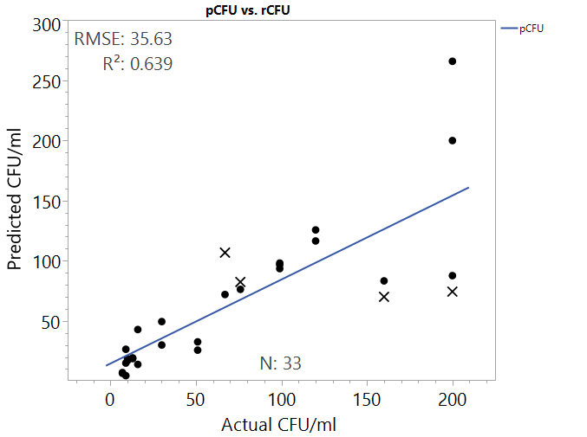מכיוון שהנתונים מראים כי חלק מהבארות מתנהגות באופן מונוטוני, הוחלט לנסות ולייצר מודל לחיזוי זיהומים בקידוחי אלוני הבשן 8+5. סף הגילוי הוגדר כ-80 CFU/ml מכיוון שהיו מספר דוגמאות סמוכות לסף הגילוי הקודם של 100 CFU/ml. כפי שניתן לראות באיור 6, תכנון מודל חיזוי ייחודי שיפר באופן משמעותי את יכולת החיזוי של המודל ואת ההתאמה בין המודל לתוצאות הספירה הכללית. ממצא זה מתיישב עם ממצאים דומים (refs) אשר מדגישים כי מודלים לחיזוי כמות חיידקים במים דורשים הפרדה בין מקורות מים שונים כדי לייצר חיזוי אמין.

איור 6. מודל PLS לזיהוי חיידקים בבארות אלוני הבשן 5+8 לפי מטריצות עירור/פליטה. בגרף ניתן לראות את הערכים החזויים ע"י המודל לעומת הערכים האמיתיים. מספר הדוגמאות שהוכללו בהכנת המודל היה 34. המודל כולל תהליך של Scaling, Centering ונרמול עוצמת העירור לערכי עירור ראמאן באורך גל עירור/פליטה 275/305.

מסומנות ב-X דוגמאות שהחיזוי בהן אינו נכון לפי סף גילוי חיידקים של 80 CFU/ml. P<0.05 רגרסיה.

|  |  |  |  |  |  |  |  |  |  |  |  |  |  |  |  |  |  |  |  |  |  |  |  |  |  |  |  |
| --- | --- | --- | --- | --- | --- | --- | --- | --- | --- | --- | --- | --- | --- | --- | --- | --- | --- | --- | --- | --- | --- | --- | --- | --- | --- | --- | --- |
| טבלה 4.  תוצאות חיזוי מודל ספציפי לבארות אלוני הבשן. מדד הצלחה (Cohen’s Kappa) = 0.7 כלומר הצלחה "ניכרת" (Landis and Koch). N=33.   |  |  |  |  |  | | --- | --- | --- | --- | --- | |  | **ריכוז חיידקים אמיתי** | | | | | **ריכוז חיידקים לפי מודל חיזוי** |  | **מעל סף** | **מתחת לסף** | **סה"כ** | | **מעל סף** | 11 | 2 | 13 | | **מתחת לסף** | 2 | 19 | 21 | | **סה"כ** | 13 | 21 | 34 | | % הצלחת חיזוי |  | 85% | 90% | 88% | |

## ניתוח מקרה חריג

במהלך תקופת הדיגום נמצא 3 דוגמאות בעלות ערכים חריגים מבחינה בריאותית, כמפורט בטבלה XXX.

|  |  |  |  |  |  |
| --- | --- | --- | --- | --- | --- |
| **טבלה XXX.** פירוט דיגומים חריגים מבחינה בריאותית לאורך תקופת הדיגום | | | | | |
| קידוח | תאריך | מדד | ערך  [CFU/100ml] | עכירות  [TUFD] | ספירה כללית [CFU למ"ל] |
| שימרון 7 | 26/3/18 | חיידקים קוליפורמים | 2 | 0.35 | 200 |
| עינן 3 | 6/5/2018 | סטרפטוקוק צואתי | 1 | 0.31 | 5 |
| שימרון 7 | 22/5/18 | קולי צואתי | 3 | 0.33 | 2900 |

### שימרון 7 – 22/5/18:

שימרון 7 נבחן כמקרה חריג להדגמת יכולת זיהוי זיהומים. באיור XXX ניתן לראות 4 מפות עירור/פליטה של דגימה מקידוח שימרון 7 מתאריך 22/5/18. כפי שנראה באיור ניתן לראות את השפעת החיידקים על הפלורסנציה במגוון אורכי גל ובאזורים שונים. בנוסף, ניתן לראות שטיפול הכלרה וסינון מבטלים את האות הפלורסנטי כיוון שהם מסירים את החיידקים החיים מהדוגמה.

A – C-, F-

B – C+, F-

D – C+, F+

C – C-, F+

איור XXX. מפות עירור/פליטה של דגימה מקידוח שימרון 7 מתאריך 22/5/18 לאחר טיפולים שונים: (A) ללא טיפול, (B) לאחר טיפול הכלרה, (C) לאחר סינון מעבדתי ו-(D) לאחר טיפול הכלרה וסינון מעבדתי. 4 האזורים המסומנים במפה מייצגים: (1) אזור טריפטופן (230/330, 280/340), (2) אזור חיידקי "קווינלה" (210/370), (3) אזור חומרים הומיים חיידקיים (220-300/410) ו-(4) אזור לא ידוע המופיע לעיתים לאחר סינון.

## המשך המחקר

בהתאם ליעדי המחקר, יימשכו הדיגומים במשך 12 חודשים עד יולי 2018 וייאספו הנתונים המיקרוביאליים יחד עם נתוני הפלואורסנציה. הקורלציה בין המדדים השונים תיבחן כמתואר לעיל. עם סיום המחקר אנו מצפים כי יהיה ניתן לקבוע באופן מבוסס האם אכן המדידה הספקטראלית יכולה לשמש כמדד מהיר לקביעת רמת הזיהום המיקרוביאלי במי קידוחים.

# רשימת ספרות

בוריסובר, מ., זילברברנד, מ., כוהן, א., בוחנובסקי, נ. 2013. סקר הרכב של חומר אורגאני טבעי במי התהום באגן ירת"ן. *השירות ההידרולוגי, הרשות הממשלתית למים ולביוב, ירושלים.*

בוריסובר, מ., סאס (בזינאן) א., סבאח, ע., לוי ג. 2009. שימוש בספקטרוסקופיה פלואורסנטית תלת ממדית לאפיון החומר האורגני המומס במי קולחים בדרגות טיהור שונות. *מים והשקיה* 56:26-32.

Allen, M.J., Edberg, S.C., Reasoner, D.J. 2004 Heterotrophic plate count bacteria - What is their significance in drinking water? International Journal of Food Microbiology 92: 265-274.

Baker A., Inverarity, R. 2004. Protein-like fluorescence intensity as a possible tool for determining river water quality. Hydrological Processes, 18, 2927–2945.

Baker, A., Black-Lamont, J. 2001. Fluorescence of dissolved organic matter as a natural tracer of ground water. Ground Water 39(5): 745-750.

Baker, A., Cumberland, S.A., Bradley, C., Buckley, C., Bridgeman, J. 2015. To what extent can portable fluorescence spectroscopy be used in the real-time assessment of microbial water quality? Science of the Total Environment 532: 14–19.

Bartram, J., Cotruvo, J., Exner, M., Fricker, C., Glasmacher, A. 2003. Heterotrophic plate counts and drinking-water safety: the significance of HPCs for water quality and human health. WHO Emerging Issues in Water and Infectious Disease Series. London, IWA Publishing, 15-60.

Bieroza, M., Baker, A., Bridgeman, J. 2009. Relating freshwater organic matter fluorescence to organic carbon removal efficiency in drinking water treatment, Science of the Total Environment 407, 1765-1774.

Borisover, M., Laor, Y., Parparov, A., Bukhanovsky, N., Lado, M. 2009. Spatial and seasonal patterns of fluorescent organic matter in Lake Kinneret (Sea of Galilee) and its catchment basin. Water Research 43: 3104-3116.

Borisover, M., Laor, Y., Saadi, I., Lado, M., Bukhanovsky, N. 2011. Tracing Organic Footprints from Industrial Effluent Discharge in Recalcitrant Riverine Chromophoric Dissolved Organic Matter. Water, Air, Soil Pollution.

Carvalho, S.I.M., Otero, M., Duarte, A.C., Santos, E.B.H. 2008, Effects of solar radiation on the fluorescence properties and molecular weight of fulvic acids from pulp mill effluents. Chemosphere 71(8), 1539-1546.

Chen, W., Westerhoff, P., Leenheer, J.A., Booksh, K. 2003. Fluorescence excitation-emission matrix regional integration to quantify spectra for dissolved organic matter. Environmental Science and Technology 37, 5701-5710.

Coble, P.G. 2007. Marine optical biogeochemistry: the chemistry of ocean color. Chemical Reviews 107(2), 402-418.

Cohen, E., Levy, G.J., Borisover, M. 2014 Fluorescent components of organic matter in wastewater: efficacy and selectivity of the water treatment. Water Research 55:323-34.

Cumberland, S., Bridgeman, J., Baker, A., Sterling, M., Ward, D. 2011. Fluorescence spectroscopy as a tool for determining microbial quality in potable water applications. Environmental Technology 33, 687-693.

Determann, S., Lobbes, J.M., Reuter, R., Rullkotter, J. 1998. Ultraviolet fluorescence excitation and emission spectroscopy of marine algae and bacteria. Marine Chemistry 62(1-2), 137-156.

Hambly, A.C., Henderson, R.K., Storey, M.V., Baker, A., Stuetz, R.M., Khan, S.J., 2010. Fluorescence monitoring at a recycled water treatment plant and associated dual distribution system - Implications for cross-connection detection. Water Research 44, 5323-5333.

Henderson, R.K., Baker, A., Murphy, K.R., Hambly, A., Stuetz, R.M., Khan, S.J. 2009. Fluorescence as a potential monitoring tool for recycled water systems: a review. Water Research 43:863-881.

Hill, S.C., Mayo, M.W., Chang, R.K. 2009. Fluorescence of Bacteria, Pollens, and Naturally Occurring Airborne Particles: Excitation/Emission Spectra. ARL-TR-4722, Adelphi, MD 20783-1197.

Holbrook, R.D., Breidenich, J., DeRose, P.C. 2005. Impact of reclaimed water on select organic matter properties of a receiving stream fluorescence and perylene sorption behavior. Environmental Science and Technology 39(17), 6453-6460.

Hudson, N., Baker, A., Ward, D., Reynolds, D.M., Brunsdon, C., Carliell-Marquet, C., Browning, S. 2008. Can fluorescence spectrometry be used as a surrogate for the Biochemical Oxygen Demand (BOD) test in water quality assessment? An example from South West England. Science of the Total Environment 391, 149-158.

Khamis, K., Sorensen, J.P., Bradley, C., Hannah, D.M., Lapworth, D.J., Stevens, R. 2015. In situ tryptophan-like fluorometers: assessing turbidity and temperature effects for freshwater applications. Environ Science: Processes & Impacts 17:740-52.

Lakowicz, JR. (1999). Principles of fluorescence spectroscopy, second edition, Kluwer Academic/Plenum Publishers, New York.

Mostofa, K., Yoshioka, T., Konohira, E., Tanoue, E. 2007. Dynamics and characteristics of fluorescent dissolved organic matter in the groundwater, river and lake water. Water, Air and Soil Pollution 184(1), 157-176.

Rice, E.W., Baird, R.B., Eaton, A.D., Clesceri, L.S. 2012. Standard Methods For the Examination of Water and Wastewater, 22nd edition, 9: 77-87.

Saadi, I., Borisover, M., Armon R., Laor, Y. 2006. Monitoring of effluent DOM biodegradation using fluorescence, UV and DOC measurements. Chemosphere 63(3), 530-539.

Sartory, D.P. 2004. Heterotrophic plate count monitoring of treated drinking water in the UK: a useful operational tool. Int J Food Microbiol. 92:297-306.

Simelane KSwanele Siyabonga. 2013. Application of Fluorescence Spectroscopy for Monitoring Microbial Contamination of Drinking Water. Thesis submitted to The Hebrew University of Jerusalem, Robert H. Smith Faculty of Agriculture, Food and Environment for the M.Sc in Biochemistry and Food Sciences.

Sorensen, J.P.R., Lapworth, D.J., Marchant, B.P., Nkhuwa, D.C.W., Pedley, S., Stuart, M.E., Bell, R.A., Chirwa, M., Kabika, J., Liemisa, M., Chibesa, M. 2015. In-situ tryptophan-like fluorescence: A real-time indicator of faecal contamination in drinking water supplies. Water Research 81: 38–46.

Stedmon, C.A., Seredyńska-Sobecka, B., Boe-Hansen, R., Le Tallec, N., Waul, C.K., Arvin, E. 2011. A potential approach for monitoring drinking water quality from groundwater systems using organic matter fluorescence as an early warning for contamination events. Water Research 45:6030-6038.

Storey, M.V., van der Gaag, B., Burns, B.P. 2011. Advances in on-line drinking water quality monitoring and early warning systems. Water Research 45: 741-747.

Tedetti, M., Joffre, P., Goutx, M. 2013. Development of a field-portable fluorometer based on deep ultraviolet LEDs for the detection of phenanthrene- and tryptophan-like compounds in natural waters. Sensors and Actuators B: Chemical, 182: 416–423.

Tedetti, M., Longhitano, R., Garcia, N., Guigue, C., Ferretto, N., Goutx, M. 2012. Fluorescence properties of dissolved organic matter in coastal Mediterranean waters influenced by a municipal sewage effluent (Bay of Marseilles, France). Environmental Chemistry 9(5) 438-449.

U.S. EPA (2009). National primary drinking water regulations. U.S. Environmental Protection Agency EPA 816-F-09-004, Washington, DC.

WHO 2011. Guidelines for drinking-water quality. Fourth edition, ISBN: 9789241548151.

# נספח

**טבלה S1**. טבלה מסכמת של הדיגומים והבדיקות שנערכו מיולי 2017 עד מאי 2018.

|  |  |  |  |  |  |  |  |  |  |
| --- | --- | --- | --- | --- | --- | --- | --- | --- | --- |
| **קידוח** | **תאריך דיגום** | **לפני הכלרה** | | **אחרי הכלרה** | | **סה"כ מספר מטריצות עירור-פליטה שנבדקו** | **עכירות**  **[NTU]** | | **ספירה כללית [CFU למ"ל]** |
|  |  | לא מסונן | מסונן | לא מסונן | מסונן |  | לפני הכלרה | אחרי הכלרה |  |
| עינן 3 | 22/07/2017 | 1 | 0 | 1 | 0 | 2 | 0.27 | 0.27 | 8 |
| 5/8/2017 | 1 | 0 | 1 | 0 | 2 | 0.45 | 0.45 | 5 |
| 21/8/2017 | 1 | 0 | 1 | 0 | 2 | 0.38 | 0.38 | 5 |
| 4/9/2017 | 1 | 0 | 1 | 0 | 2 | 0.35 | 0.35 | 1 |
| 24/9/2017 | 2 | 2 | 2 | 2 | 8 | 0.34 | 0.34 | 67 |
| 2/10/2017 | 2 | 2 | 2 | 2 | 8 | 0.45 | 0.45 | 15 |
| 23/10/2017 | 2 | 2 | 2 | 2 | 8 | 0.52 | 0.52 | 15 |
| 13/11/2017 | 2 | 2 | 2 | 2 | 8 | 0.46 | 0.46 | 1 |
| 27/11/2017 | 2 | 2 | 2 | 2 | 8 | 0.35 | 0.35 | 5 |
| 10/12/2017 | 2 | 2 | 2 | 2 | 8 | 0.35 | 0.57 | 2 |
| 26/12/2017 | 2 | 2 | 2 | 2 | 8 | 0.38 | 0.38 | 3 |
| 07/01/2018 | 2 | 2 | 2 | 2 | 8 | 0.38 | 0.58 | 1 |
| 10/01/2018 | 2 | 2 | 2 | 2 | 8 | 0.45 | 0.45 | 3 |
| 14/01/2018 | 2 | 2 | 2 | 2 | 8 | 0.36 | 0.36 | 7 |
| 17/01/2018 | 2 | 2 | 2 | 2 | 8 | 0.37 | 0.37 | 2 |
| 21/01/2018 | 2 | 2 | 2 | 2 | 8 | 0.44 | 0.44 | 2 |
| 24/01/2018 | 2 | 2 | 2 | 2 | 8 | 0.36 | 0.58 | 1 |
| 28/01/2018 | 2 | 2 | 2 | 2 | 8 | 0.37 | 0.58 | 4 |
| 31/01/2018 | 2 | 2 | 2 | 2 | 8 | 0.38 | 0.56 | 2 |
| 04/02/2018 | 2 | 2 | 2 | 2 | 8 | 0.27 | 0.58 | 2 |
| 07/02/2018 | 2 | 2 | 2 | 2 | 8 | 0.28 | 0.54 | 1 |
| 11/02/2018 | 2 | 2 | 2 | 2 | 8 | 0.21 | 0.54 | 2 |
| 25/03/2018 | 2 | 2 | 2 | 2 | 8 | 0.33 | 0.54 | 21 |
| 06/05/2018 | 2 | 2 | 2 | 2 | 8 | 0.31 | 0.54 | 5 |
| עינן 6 | 22/07/2017 | 1 | 0 | 1 | 0 | 2 | 0.25 | 0.25 | 8 |
| 5/8/2017 | 1 | 0 | 1 | 0 | 2 | 0.34 | 0.34 | 4 |
| 21/8/2017 | 1 | 0 | 1 | 0 | 2 | 0.22 | 0.22 | 3 |
| 4/9/2017 | 1 | 0 | 1 | 0 | 2 | 0.35 | 0.35 | 8 |
| 24/9/2017 | 2 | 2 | 2 | 2 | 8 | 0.22 | 0.22 | 2 |
| 2/10/2017 | 2 | 2 | 2 | 2 | 8 | 0.27 | 0.27 | 0 |
| 23/10/2017 | 2 | 2 | 2 | 2 | 8 | 0.4 | 0.4 | 0 |
| 13/11/2017 | 2 | 2 | 2 | 2 | 8 | 0.27 | 0.4 | 1 |
| 27/11/2017 | 2 | 2 | 2 | 2 | 8 | 0.27 | 0.27 | 10 |
| 10/12/2017 | 2 | 2 | 2 | 2 | 8 | 0.18 | 0.18 | 9 |
| 26/12/2017 | 2 | 2 | 2 | 2 | 8 | 0.16 | 0.16 | 9 |
| 07/01/2018 | 2 | 2 | 2 | 2 | 8 | 0.35 | 0.35 | 8 |
| 10/01/2018 | 2 | 2 | 2 | 2 | 8 | 0.33 | 0.33 | 3 |
| 14/01/2018 | 2 | 2 | 2 | 2 | 8 | 0.32 | 0.32 | 4 |
| 17/01/2018 | 2 | 2 | 2 | 2 | 8 | 0.38 | 0.38 | 1 |
| 21/01/2018 | 2 | 2 | 2 | 2 | 8 | 0.26 | 0.26 | 17 |
| 24/01/2018 | 2 | 2 | 2 | 2 | 8 | 0.33 | 0.56 | 7 |
| 28/01/2018 | 2 | 2 | 2 | 2 | 8 | 0.27 | 0.56 | 20 |
| 31/01/2018 | 2 | 2 | 2 | 2 | 8 | 0.23 | 0.56 | 17 |
| 04/02/2018 | 2 | 2 | 2 | 2 | 8 | 0.44 | 0.54 | 9 |
| 07/02/2018 | 2 | 2 | 2 | 2 | 8 | 0.33 | 0.58 | 7 |
| 11/02/2018 | 2 | 2 | 2 | 2 | 8 | 0.44 | 0.55 | 7 |
| 14/02/2018 | 2 | 2 | 2 | 2 | 8 | 0.28 | 0.57 | 9 |
| 18/02/2018 | 2 | 2 | 2 | 2 | 8 | 0.19 | 0.54 | 6 |
| 21/02/2018 | 2 | 2 | 2 | 2 | 8 | 0.35 | 0.54 | 5 |
| 25/02/2018 | 2 | 2 | 2 | 2 | 8 | 0.38 | 0.54 | 6 |
| 28/02/2018 | 2 | 2 | 2 | 2 | 8 | 0.42 | 0.57 | 4 |
| 04/03/2018 | 2 | 2 | 2 | 2 | 8 | 0.33 | 0.57 | 3 |
| 28/03/2018 | 2 | 2 | 2 | 2 | 8 | 0.38 | 0.52 | 110 |
| 08/04/2018 | 2 | 2 | 2 | 2 | 8 | 0.38 | 0.54 | 80 |
| 22/04/2018 | 2 | 2 | 2 | 2 | 8 | 0.29 | 0.54 | 70 |
| 06/05/2018 | 2 | 2 | 2 | 2 | 8 | 0.35 | 0.56 | 11 |
| קדמת צבי | 21/8/2017 | 1 | 0 | 1 | 0 | 2 | ND | ND | ND |
| 24/9/2017 | 2 | 2 | 1 | 1 | 6* | ND | ND | ND |
| 23/10/2017 | 2 | 2 | 2 | 2 | 8 | 0.33 | 0.33 | 2 |
| 27/11/2017 | 2 | 2 | 2 | 2 | 8 | ND | ND | ND |
| 15/01/2018 | 2 | 2 | 2 | 2 | 8 | 0.48 | 0.52 | 1 |
| 20/03/2018 | 2 | 2 | 2 | 2 | 8 | ND | ND | ND |
| 23/04/2018 | 2 | 2 | 2 | 2 | 8 | 0.36 | 0.14 | 4 |
| 23/05/2018 | 2 | 2 | 2 | 2 | 8 | 0.14 | 0.14 | ND |
| אלוני הבשן 5 | 21/8/2017 | 1 | 0 | 1 | 0 | 2 | 0.16 | 0.16 | 180 |
| 24/9/2017 | 2 | 2 | 1 | 2 | 7* | 0.25 | 0.25 | 140 |
| 23/10/2017 | 2 | 2 | 2 | 2 | 8 | 0.16 | 0.52 | 120 |
| 27/11/2017 | 2 | 2 | 2 | 2 | 8 | 0.22 | 0.54 | 200 |
| 26/12/2017 | 2 | 2 | 2 | 2 | 8 | 0.35 | 0.48 | 99 |
| 22/01/2018 | 2 | 2 | 2 | 2 | 8 | 0.21 | 0.21 | 160 |
| 20/02/2018 | 2 | 2 | 2 | 2 | 8 | 0.18 | 0.18 | 67 |
| 20/03/2018 | 2 | 2 | 2 | 2 | 8 | 0.33 | 0.33 | 56 |
| 25/04/2018 | 2 | 2 | 2 | 2 | 8 | 0.25 | 0.25 | 51 |
| 23/05/2018 | 2 | 2 | 2 | 2 | 8 | 0.33 | 0.33 | 30 |
| אלוני הבשן 8 | 21/8/2017 | 1 | 0 | 1 | 0 | 2 | 0.21 | 0.21 | 200 |
| 24/9/2017 | 2 | 2 | 2 | 2 | 8 | 0.22 | 0.22 | 16 |
| 23/10/2017 | 2 | 2 | 2 | 2 | 8 | 0.38 | 0.52 | 99 |
| 27/11/2017 | 2 | 2 | 2 | 2 | 8 | 0.21 | 0.46 | 7 |
| 26/12/2017 | 2 | 2 | 2 | 2 | 8 | 0.45 | 0.52 | 76 |
| 22/01/2018 | 2 | 2 | 2 | 2 | 8 | 0.24 | 0.24 | 9 |
| 20/02/2018 | 2 | 2 | 2 | 2 | 8 | ND | 0.13 | 9 |
| 20/03/2018 | 2 | 2 | 2 | 2 | 8 | 0.27 | 0.27 | 10 |
| 23/04/2018 | 2 | 2 | 2 | 2 | 8 | 0.18 | 0.15 | 13 |
| 23/05/2018 | 2 | 2 | 2 | 2 | 8 | 0.27 | 0.27 | 200 |
| שימרון 7 | 21/8/2017 | 1 | 0 | 1 | 0 | 2 | 0.29 | 0.25 | 200 |
| 24/9/2017 | 2 | 2 | 2 | 2 | 8 | 0.63 | 0.59 | 210 |
| 23/10/2017 | 2 | 2 | 2 | 2 | 8 | 0.33 | 0.33 | 230 |
| 27/11/2017 | 2 | 2 | 2 | 2 | 8 | 0.29 | 0.27 | 260 |
| 26/12/2017 | 2 | 2 | 2 | 2 | 8 | 0.37 | 0.33 | 260 |
| 08/01/2018 | 2 | 2 | 2 | 2 | 8 | 0.35 | 0.33 | ND |
| 13/02/2018 | 2 | 2 | 2 | 2 | 8 | 0.35 | 0.33 | 270 |
| 26/03/2018 | 2 | 2 | 2 | 2 | 8 | 0.35 | 0.33 | 200 |
| 24/04/2018 | 2 | 2 | 2 | 2 | 8 | 0.31 | 0.29 | 770 |
| 22/05/2018 | 2 | 2 | 2 | 2 | 8 | 0.33 | 0.31 | 2900 |

ND

ND-נתונים חסרים